**2017届石家庄二中第七期**

**理数答案**

1. 选择题1—6 BACDDC 7—12 ACBBAC

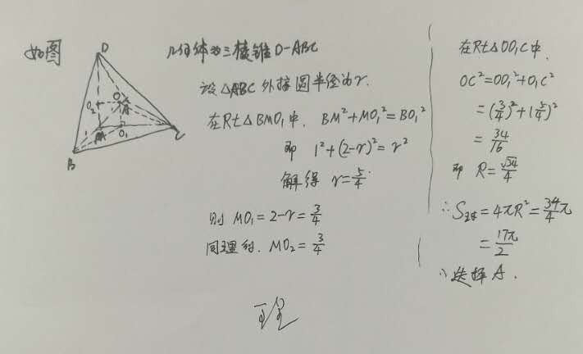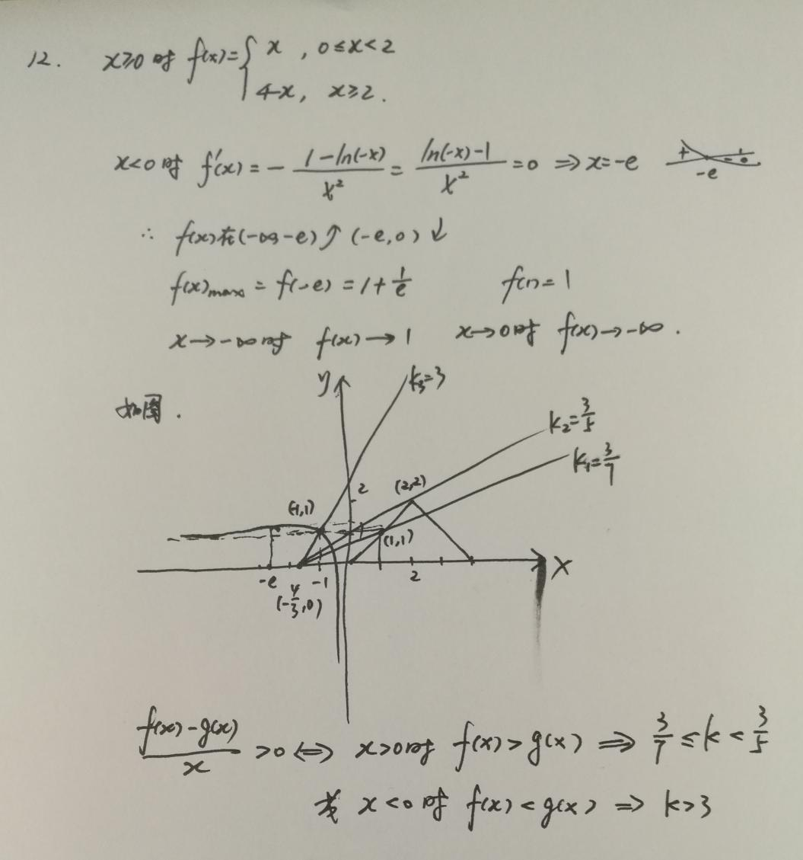

二、填空题

13、 14、 15、 16、

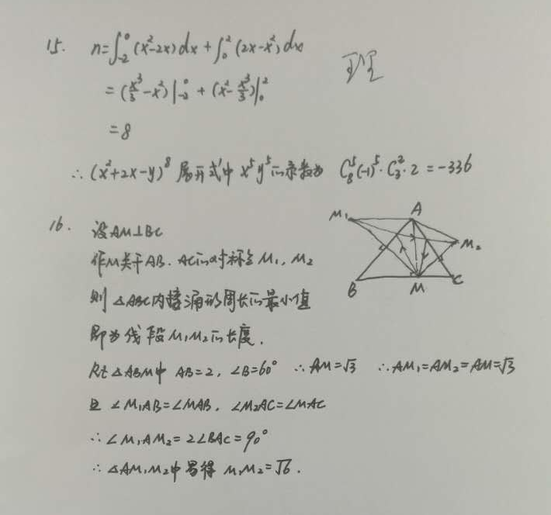

三、解答题

17、解:(Ⅰ)当，

当

 (2分)

(5分)

(Ⅱ)由题意知:，

，故(7分)

设的前项和为所以,则两式相减得整理得 (10分)

所以数列数列的前n项和.

(12分)

18．【解析】（1） （3分）

 （6分）

（2）（i）由（1）知*X*服从正态分布，且，

所以=

 （9分）

（ii）由（i）知学生寒假日平均数学学习时间位于（77.2,122.8）的概率为0.6826，依题意， （12分）

**19解**：（Ⅰ）在正方形中，取中点，连结，

分别为的中点，

 

，，且，

平面.

平面，

.

，

平面. ………………2分

设的中点为，连接，则两两垂直，故以分别为*x*轴、*y*轴和*z*轴，如图建立空间直角坐标系，

则，，，，，

所以,，.………………4分

设平面的一个法向量为，

*H*

*y*

*M N NNNN*

*B C*

*A D CCC*

*x*

*z*

*O*

由** 得**

令，得.………………6分

设直线与平面所成角为，

则.

即直线与平面所成角的正弦值为. ………………7分

（Ⅱ）由题意，可设，，

由，得，

所以，. ………………8分

由（Ⅰ），得为平面的法向量.

因为平面， 所以，即.

所以，…………10分

又因为，

所以当时，.

所以当，时，线段长度有最小值.…………12分

20．【解析】（1）由椭圆方程得，，∴， （2分）

由题意得，抛物线的焦点应为椭圆的上顶点，即，所以，

抛物线方程为 （4分）

（2）抛物线的准线为，设点坐标为，

则点处的切线为，点处的切线为

由两切线都经过点，故，即

故直线为 （7分）

由，得，

又到直线的距离，原点到直线的距离

所以 （10分）

设，则

由，故单调递增，

故即时，面积取到最小值为2 （12分）

21解：(1) 由得：

. ————— （2分）

当时，,又，所以有，于是在上单调递增，从而，因此在上单调递增，所以； （6分）

(2) 对要证明的不等式等价变形如下：

，所以可以考虑证明：对于任意的正整数，不等式恒成立. 并且继续作如下等价变形：



由可知，当时，对于任意，恒有，而且仅有，即：——————（*）

在（*）式中，取，得：对于任意正整数都有成立.

因此对于任意正整数，不等式恒成立.

再令即可得到成立. (12分)

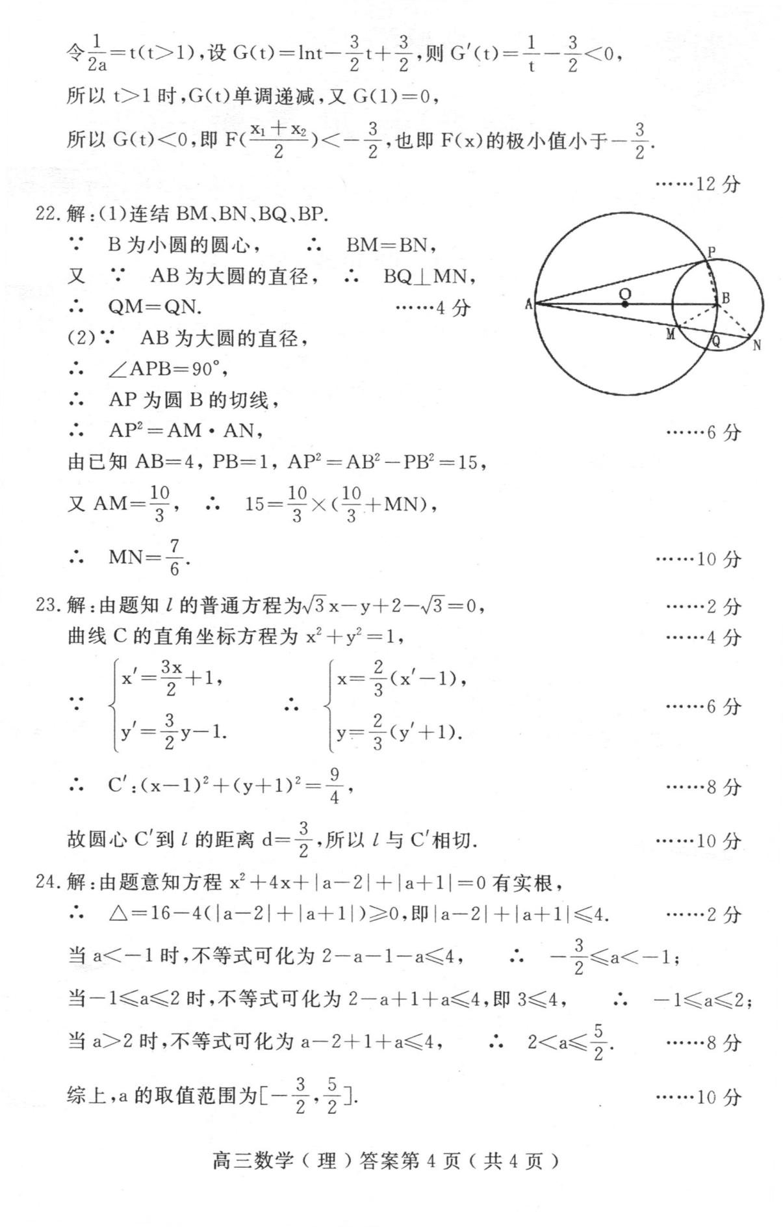 22.(1)的普通方程为……2分

……5分

(2)把代入得

……8分

……10分

23．(1)证明　因为，利用柯西不等式，得

所以

.当且仅当时等号成立 ………5分

(2)解　由(1)，函数

所以函数的最小值为25，

当且仅当*x*＝时取得．………10分